Чкаловск – город крылатой мечты
Пятьдесят лет назад многие мальчишки мечтали быть космонавтами. Ещё раньше — лётчиками. Валерий Чкалов стал тем, кто воплотил свою мечту в жизнь. Детство его прошло на берегу Волги в Василёвой Слободе. Сейчас это город Чкаловск. Поездка туда позволит познакомиться с домом, в котором прошли детские и юношеские годы будущего лётчика и ангаром, где представлены чкаловские самолёты, в том числе и тот, на котором он совершил полёт через Северный полюс. В Чкаловске более 20 лет руководил конструкторским бюро по разработке и испытанию судов на подводных крыльях гениальный конструктор ХХ века Р.Е. Алексеев, создатель и знаменитых катамаранов и экранопланов. В городе ныне открыт в память о нём «Музей скоростей».
Предмет: Физика, Математика, История.
Тема: Скорость прямолинейного движения. Рекорды скорости. Линейная функция. Прямая пропорциональность.
Формат: Интерактивная экскурсия
Продолжительность: 7 часов
Маршрут: Нижний Новгород – Чкаловск – Нижний Новгород
Место проведения: Музей В.П.Чкалова. Музей скоростей.
В стоимость экскурсии входит:
- экскурсионное обслуживание (включая услуги гида)
- транспортное обслуживание автобусом (не более 8 часов);
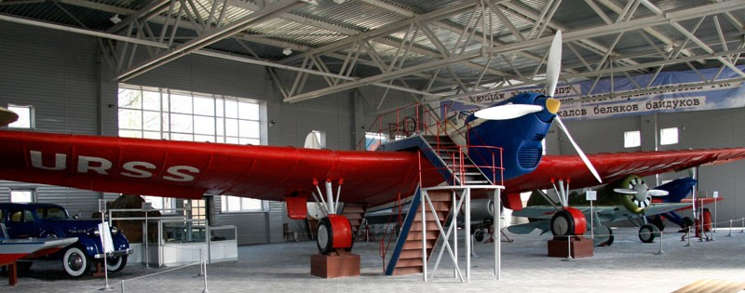
- питание по программе.

